REPUBLICA MOLDOVA · REFORMA APL · AMALGAMARE VOLUNTARĂ
Viziunea cu privire la viitorul UAT
Colicăuți, Corestăuți, Mărcăuți, Trebisăuți, Bălcăuți
Raion: Briceni; Ocnița | Populație: 5.241loc. | Data: 24 iunie 2026 | Facilitator: Maria Cebanaș

Prezentul document constituie prima versiune a Viziunii de dezvoltare a viitoarei unități administrativ-teritoriale (UAT) formate prin amalgamarea voluntară a c. Colicăuți, s. Corestăuți, s. Mărcăuți, s. Trebisăuți, s. Bălcăuți.
Cele cinci UAT urmează să devină o comunitate unică, gestionată de o administrație publică locală comună, cu centrul administrativ stabilit în c. Colicăuți.
Configurația propusă întrunește criteriile de eligibilitate prevăzute de Legea nr. 225/2023: o populație totală de 5.241 locuitori (peste pragul minim de 3.000) și un teritoriu continuu. Procesul beneficiază de un pachet de stimulente financiare de stat de cca 23,8 mil. lei, acordate conform HG nr. 925/2023, destinate pregătirii fuziunii, investițiilor capitale și susținerii bugetului local al noii comunități.
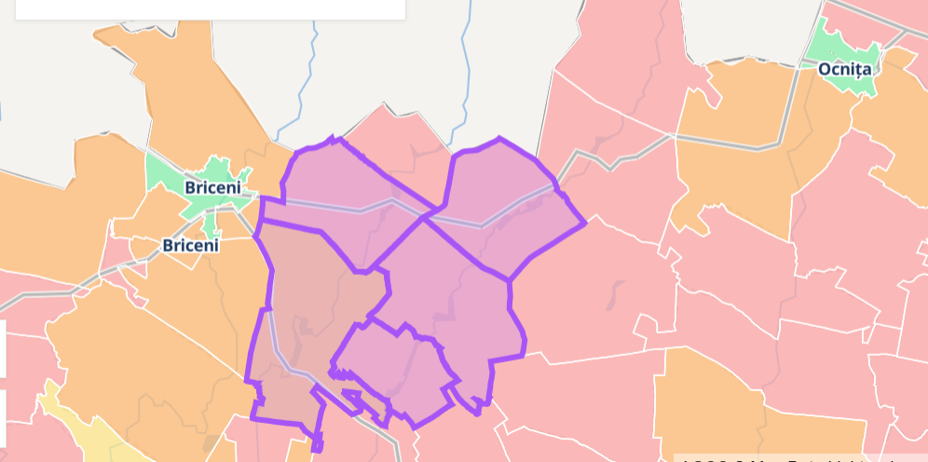

Validare conform Legii nr. 225/2023
✓ Populație ≥ 3.000  5.241 locuitori | ✓ Teritoriu continuu  Da

Viziunea noastră pentru 2030
Ne propunem ca, până în 2030, comunitatea amalgamată Colicăuți–Corestăuți–Bălcăuți–Trebisăuți–Mărcăuți să devină o unitate administrativ-teritorială puternică și unită, în care fiecare locuitor are acces la apă potabilă, drumuri practicabile și servicii publice de calitate, indiferent de satul în care trăiește. O administrație comună, mai eficientă și mai aproape de cetățean, va gestiona resursele în mod echitabil și va atrage investițiile necesare pentru o dezvoltare durabilă, păstrând în același timp identitatea și tradițiile fiecărei localități.

1. Profilul comunității
Localități: Colicăuți, Corestăuți, Mărcăuți, Trebisăuți, Bălcăuți
Gospodării: 4002 · Suprafață: 13.764 km² · Km drum total: 137.65

2. Harta serviciilor — pe fiecare UAT

Colicăuți
Serviciu | Nivel
Rețea de apă potabilă | Nivel 1/5
Canalizare publică | Nivel 1/5
Drumuri asfaltate | Nivel 1/5
Drumuri pietruite | Nivel 5/5
Transport public | Nivel 2/5
Iluminat stradal | Nivel 1/5
Grădiniță | Nivel 5/5
Teren de sport / loc de joacă | Nivel 5/5
Colectare deșeuri solide | Nivel 3/5

Corestăuți
Serviciu | Nivel
Rețea de apă potabilă | Nivel 1/5
Canalizare publică | Nivel 1/5
Drumuri asfaltate | Nivel 1/5
Drumuri pietruite | Nivel 5/5
Transport public | Nivel 3/5
Iluminat stradal | Nivel 5/5
Grădiniță | Nivel 5/5
Teren de sport / loc de joacă | Nivel 4/5
Colectare deșeuri solide | Nivel 3/5

Mărcăuți
Serviciu | Nivel
Rețea de apă potabilă | Nivel 1/5
Canalizare publică | Nivel 1/5
Drumuri asfaltate | Nivel 1/5
Drumuri pietruite | Nivel 3/5
Transport public | Nivel 3/5
Iluminat stradal | Nivel 2/5
Grădiniță | Nivel 5/5
Teren de sport / loc de joacă | Nivel 4/5
Colectare deșeuri solide | Nivel 1/5

Trebisăuți
Serviciu | Nivel
Rețea de apă potabilă | Nivel 1/5
Canalizare publică | Nivel 1/5
Drumuri asfaltate | Nivel 1/5
Drumuri pietruite | Nivel 4/5
Transport public | Nivel 1/5
Iluminat stradal | Nivel 4/5
Grădiniță | Nivel 5/5
Teren de sport / loc de joacă | Nivel 5/5
Colectare deșeuri solide | Nivel 4/5

Bălcăuți
Serviciu | Nivel
Rețea de apă potabilă | Nivel 1/5
Canalizare publică | Nivel 1/5
Drumuri asfaltate | Nivel 1/5
Drumuri pietruite | Nivel 4/5
Transport public | Nivel 3/5
Iluminat stradal | Nivel 1/5
Grădiniță | Nivel 5/5
Teren de sport / loc de joacă | Nivel 2/5
Colectare deșeuri solide | Nivel 2/5

Observație: În urma chestionării locuitorii, 4 din 5 UAT-uri au identificat ca necesitate principală - reparația drumurilor și a trotuarelor. Pe planul 2 a fost identificată problema apeductului. Locuitorii doresc să fie menținute grădinițele în localitățile lor.

3. Priorități comune (5)
# | Prioritate
1 | Reabilitarea drumurilor și infrastructurii rutiere
2 | Servicii administrative digitale (CUPS / online)
3 | Extinderea rețelei de apă potabilă și a sistemului de canalizare
4 | Transport public și mobilitate
5 | Spații publice, parcuri, sport

4. Priorități specifice per localitate
Localitate | Priorități specifice
Colicăuți | Reabilitarea casei de cultură (interior); Reparația grădiniței (interior);
Corestăuți | Reabilitarea stadionului; Conectarea la gazoduct;
Mărcăuți | Finisarea reparației capitale a blocului II al Grădiniției (apă, canalizare, căldură și echipament); Pavarea terenului Casei de cultură; Extinderea rețelei de gazificare;
Trebisăuți | Construcția Centrului multifuncțional sportiv în curtea Liceului; Reabilitarea parcului de lângă traseul R11;
Bălcăuți | Extinderea gazoductului; Amenajarea teritoriul adiacent al Casei de cultură (Complexul sportiv;

5. Estimare bugetară orientativă
Stimulentul 2 (transfer investiții capitale): 5.241 × 3.000 + 5.241^1.5 × 10 = 18.758.367 MDL
Prioritate | Cost estimat | Surse finanțare | Orizont
1. Reabilitarea drumurilor și infrastructurii rutiere | > 10 mil. MDL | FNDRL, Fonduri UE (FEDR/PNRR), Fond Amalgamare Voluntară | 1–3 ani
2. Servicii administrative digitale (CUPS / online) | 100 000 – 500 000 MDL | Fonduri UE (FEDR/PNRR), Buget local, Fond Amalgamare Voluntară | 1–3 ani
3. Extinderea rețelei de apă potabilă | > 10 mil. MDL | Fonduri UE (FEDR/PNRR), FNDRL, Buget local, Fond Amalgamare Voluntară, Donatori bilaterali | 3–5 ani
4. Transport public și mobilitate | 500 000 – 2 000 000 MDL | Parteneriat public-privat, Buget local, Fond Amalgamare Voluntară, Fonduri UE (FEDR/PNRR), FNDRL, Donatori bilaterali | 1–3 ani
5. Spații publice, parcuri, sport | 2 – 10 mil. MDL | Fond Amalgamare Voluntară, Buget local, FNDRL, Fonduri UE (FEDR/PNRR), Parteneriat public-privat, Donatori bilaterali | 1–3 ani

Buget local cumulat: 29.221.200 MDL

Nevoi de transport
- Introducerea sau extinderea unei rute de microbuz
- Legătură directă cu centrul raional

Angajament
Grupul de lucru se angajează să consulte cetățenii din toate localitățile cu privire la această Agendă și să o prezinte Consiliilor locale pentru aprobare înainte de finalizarea procesului de amalgamare voluntară.
Semnat în cadrul ședinței grupului de lucru:
Grossu Valentin, Primar Trebisăuți |  | Pidleac Mihaela, Secretară GLC, Secretară CL Colicăuți

